La DIREZIONE DIDATTICA di Salò, l’ISTITUTO STATALE D’ARTE di Gargnano,
la SCAR Centro di Formazione Professionale di Roè Volciano,
l’ISTITUTO ALBERGHIERO “Caterina De’ Medici” di Gardone Riviera

il Comitato “Tegla Loroupe Academy” Garda Bresciano e l’Associazione Genitori Salò

promuovono LA 3^ CORSA PER LA PACE E PER LA VITA
MEMORIAL MARIA CHIARA

Tenuto conto del successo riscosso dalle precedenti edizioni della manifestazione anche quest’anno, in collaborazione con il Gruppo Alpini di Salò e le Società Sportive, ci ritroviamo

Domenica 06 aprile 2008 a Salò
ritrovo ore 9,15 presso la Direzione Didattica – partenza ore 9,45 – percorso km 4

La manifestazione, in ricordo di Maria Chiara che ha lo scopo di promuovere l’iniziativa di Tegla Loroupe per la costruzione di una scuola sugli altopiani del Kenya, quest’anno assume un particolare significato dopo i tragici fatti, le sommosse che hanno scosso la Regione dove sta sorgendo la scuola.
In questi giorni Tegla Loroupe è stata chiamata da Kofi Annan a far parte della commissione di pace per il Kenya.
La corsa si snoderà sul percorso: scuola elementare “Olivelli”, lungolago, centro di Salò, campo sportivo.
Saranno presenti: la maratoneta Tegla Loroupe, il campione olimpico Alberto Cova e altri campioni sportivi.
Aderiscono all’iniziativa gli Assessorati alla Cultura ed allo Sport delle Amministrazioni Comunali di: Salò, Gardone Riviera, Toscolano Maderno, Gargnano, Roè Volciano, Villanuova sul Clisi e della Comunità Montana Parco Alto Garda Bresciano

* L’iscrizione alla corsa è di Euro 3 ed eventuale offerta libera da devolvere per l’iniziativa scuola in Kenya.

* A tutti i partecipanti, iscritti in tempo utile e cioè entro il 15 marzo 2008, verrà dato un cappellino.

* Verranno premiate le classi partecipanti con più iscritti, compresi i parenti

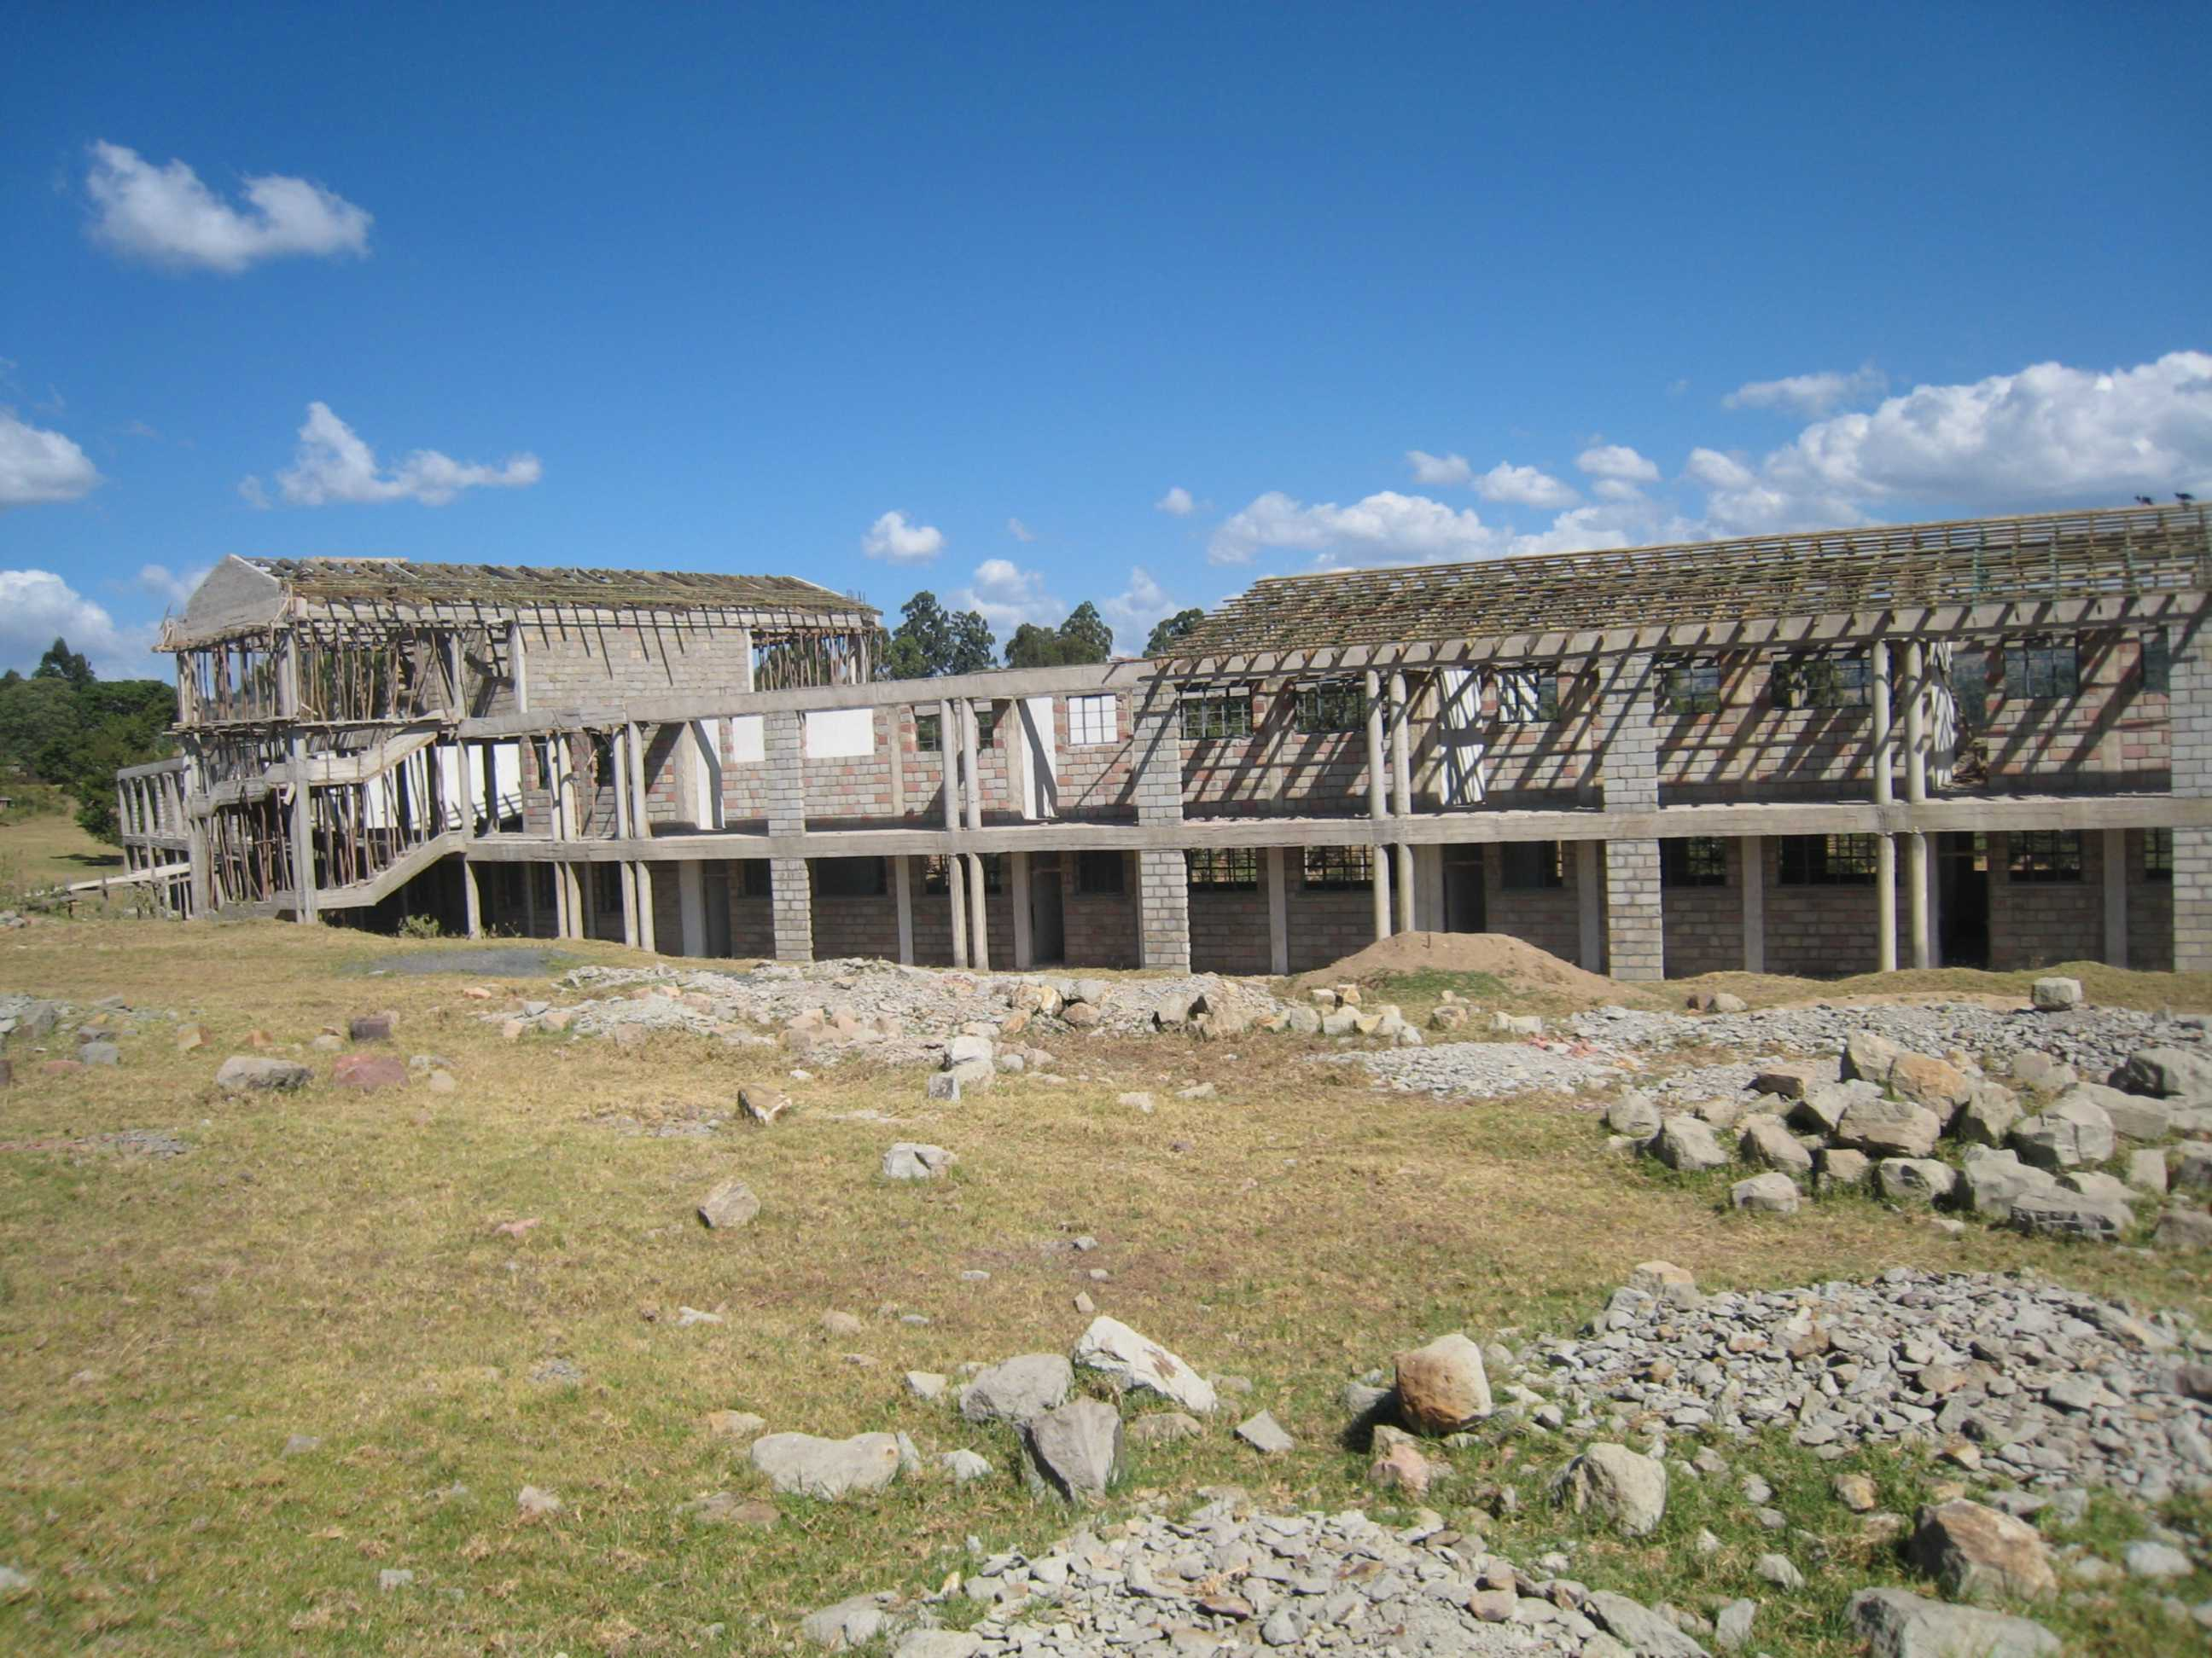
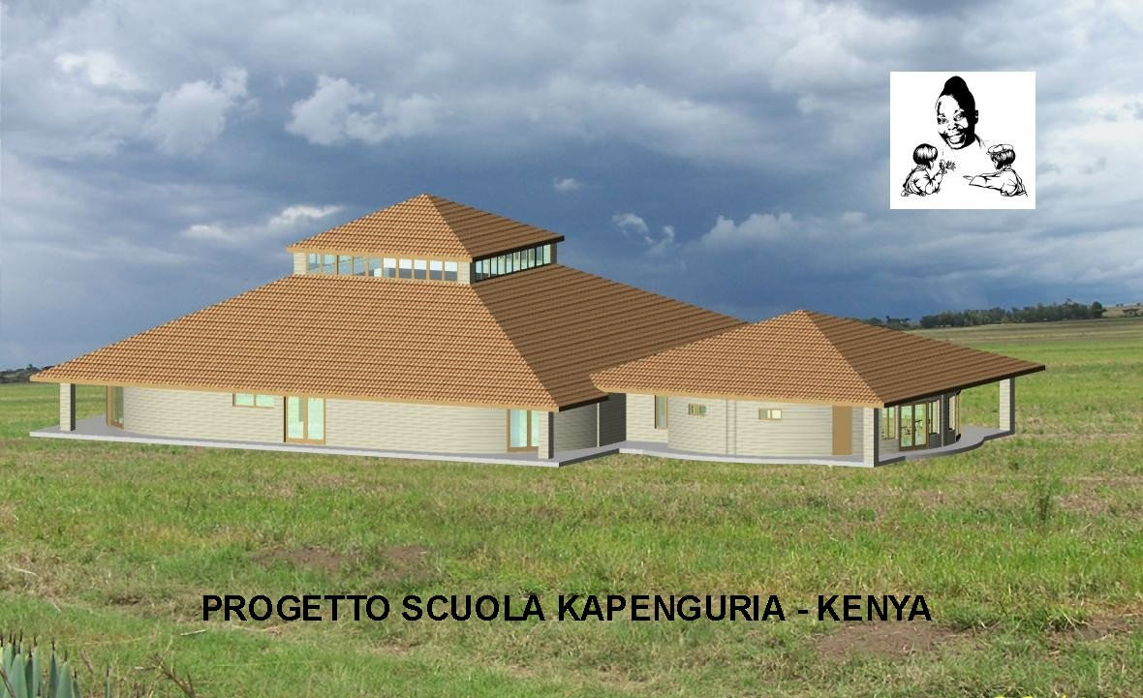

Promuove e coopera con questa iniziativa la FONDAZIONE SIPEC di Brescia www.fonsipec.it
la BANCA B.C.C. DEL GARDA di Montichiari, l’Impresa BIONDO COSTRUZIONI SpA di Salò
Per informazioni telefoniche: Direzione Didattica tel 0365-41700 – Segreteria organizzativa 0365-22044

Nr.______ cappellini

PS. Si comunica che i cappellini verranno consegnati in classe. Non si assicura la consegna dei cappellini se l’iscrizione avviene la mattina dell’evento

--------- Restituire il tagliando sottoriportato entro il 15.03.2008 direttamente agli/alle insegnanti----------------------

Il sottoscritto __________________________,genitore dell’alunno ______________che frequenta la classe ___ sez.____ dell’Istituto _______________________________verso la somma di €. ______ per l’iscrizione alla CAMMINATA PER LAVITA E LA PACE del giorno 06 aprile 2008 e chiedo che mi vengano consegnati nr.____ cappellini.
Per eventuali adesioni extra scuola inviare il tagliando alla Direzione Didattica di Salò via fax al n.0365-521296
o alla Segreteria organizzativa presso geom. Manfredini in via Duomo n. 7 – tel. 0365-22044

